Bekannte geometrische Figuren
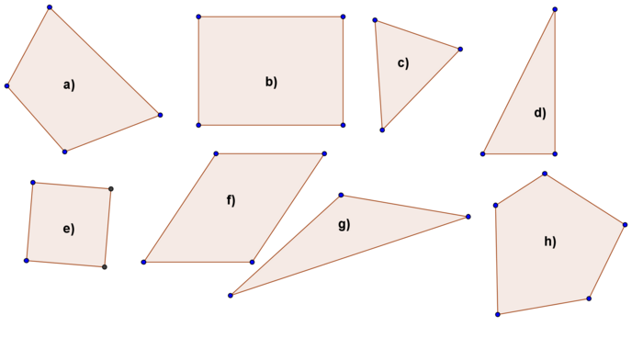
Betrachte das Bild und markiere mit einem grünen x jene Aussagen, die zutreffen.
Welche der Figuren ist ein ...
…Viereck?
a) | b) | c) | d) | e) | f) | g) | h)
…Dreieck?
a) | b) | c) | d) | e) | f) | g) | h)
…Rechteck?
a) | b) | c) | d) | e) | f) | g) | h)
…rechtwinkliges Dreieck?
a) | b) | c) | d) | e) | f) | g) | h)
…Parallelogramm?
a) | b) | c) | d) | e) | f) | g) | h)

